2011年山东聊城市初中学业水平统一考试（物理试题）
一．单项选择：（本题包括8小题，每题3分，计24分，每题只有一个选择项符合题意，多选或不选均不得分）
（11·聊城）1．在研究电和磁的漫长历史中，许多科学家做出了卓越贡献，首先发现电流周围存在磁场的科学家是
A．奥斯特 B．瓦特 C．法拉第 D．焦耳
答案：A

（11·聊城）2．在“倡导节能环保”“低碳生活”的今天，人类应特别重视下列哪种能源的利用
A．煤炭 B．石油 C．天然气 D．太阳能
答案：D

（11·聊城）3．下列自然现象中，属于液化现象的是
A．早春，麦田里白雪消融 B．初夏，草地上露珠晶莹
C．深秋，操场上秋霜涂抹 D．严冬，池塘里厚厚寒冰
答案：B

（11·聊城）4．聊城市为了杀灭美国白蛾调动了直升飞机，在灾区上空喷洒生物农药，飞机在某一高度水平匀速飞行喷洒农药的过程中，飞机的
A．动能减小，重力势能减小
B．动能不变，重力势能不变
C．动能减小，重力势能不变
D．动能增大，重力势能减小
答案：A

（11·聊城）5．在“探究凸透镜成像规律”的实验中，蜡烛在跑凸透镜40cm时，在透镜的另一侧的光屏上得到清晰缩小的像。若将蜡烛与光屏的位置对调，则所的像一定是
A．放大的虚像 B．放大的实像
C．缩小的虚像 D．缩小的实像
答案：B

（11·聊城）6．关于力和运动的关系，下列说法中正确的是
A．力是维持物体运动的原因
B．物体只要运动就需要力的作用
C．力是改变物体运动状态的原因
D．物体受到力的作用，运动状态一定改变
答案：C
（11·聊城）7．用如图所示的电路研究“磁场对通电导体的作用”时，下列做法可以改变导体受力方向的是
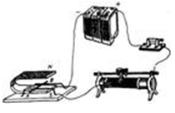
A．只改变电流方向
B．增大电流
C．减小电流
D．对调磁极同时改变电流方向
答案：A

（11·聊城）8．如图所示，闭合开关S，使滑动变阻器的滑片向左移动，则：
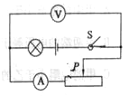
A．电流表示数变小
B．电压表示数变大
C．电压表示数不变
D．灯泡变亮
答案：D

二．多项选择题：（本题包括4小题，每小题4分，共16分，每小题至少有两个选项符合题意，全部选对的得4分，选择对但不全对的得2分，有选择错或不选择的得0分）
（11·聊城）（多选）9．下列各图中，对现象或结论的叙述正确的是
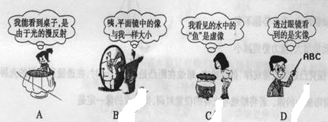
答案：A B C

（11·聊城）（多选）10．下列由做饭所联想到的物理知识中，正确的
A．做饭时用的木材是可再生资源
B．在客厅能闻到厨房中的饭香，说明分子在不停地做无规则运动
C．切肉前先磨刀，是为了在压力相同时减小受力面积，减小压强
D．煮饺子过程中，饺子刚入锅时重力大于浮力而下沉，一段时间后浮力大于重力而上浮
答案：B D

（11·聊城）（多选）11．如图所示，拉力F=80N，物体重力G=120N，不计摩擦和绳重。若将物体匀速提高1m，以下说法正确的是
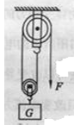
A．拉力做的有用功为80J
B．动滑轮的重力为40N
C．拉力做的总功为160J
D．该滑轮组的机械效率为75%
答案：B C D

（11·聊城）（多选）12．两定值电阻甲．乙的I—U关系图像如图所示，现将甲和乙并联后接在电压为6V的电源两端，下列分析正确的是
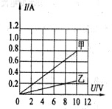
A．甲中的电流小于乙中的电流
B．甲两端的电压等于乙两端的电压
C．甲的电阻小于乙的电阻
D．甲消耗的电功率大于乙消耗的电功率
答案：B C D

三．填空题（本题8小题，第小题2分，共16分）
（11·聊城）1．夏天，教室外蝉的叫声影响了同学们的学习。蝉能发声是由其腹部下方一层薄薄的发音膜 引起的。教师把教室的门窗关起来，大家听到的声音明显减小，这是在声音 过程中减弱噪声。
答案：振动 传播

（11·聊城）2．入射光线一平面镜的夹角为60°，则反射角为 ；若入射角增大10°，反射角将增大 。
答案：30° 10°

（11·聊城）3．聊城市在科学规划城市建设中，大量增加水面面积，利用水 的大的特性来调节气温，营造“宜居水城”的舒适环境。水在汽化时吸热，在 时放热。
答案：比热容 液化

（11·聊城）4．高速行驶的列车，关闭发动机后，由于 列车仍以较大的速度进站，如图所示，列车进站时车体附近的气流速度很大， 很小，为避免候车乘客被“吸”向列车的事故发生，乘客一定要站在安全线外。
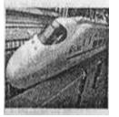
答案：惯性 压强

（11·聊城）5．如图是中国女子冰壶队在2010年2月21日温哥华冬奥会比赛的精彩瞬间。比赛时两位队员在冰壶前方“刷冰”，通过 方式改变冰的内能，使表面冰熔化成薄薄的一层水，这样就能减小冰壶与冰面间的 。
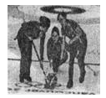
答案：做功 摩擦

（11·聊城）6．如图所示，将一根导体棒ab的两端用细导线与灵敏电流计组成一个闭合回路。让导体ab棒水平向左运动时，电流计的指针向右偏转；导体棒ab水平向右运动时电流计的指针向左偏转，说明感应电流的方向 与有关。让导体棒ab沿竖直方向上下运动时，电路中 感应电流产生。
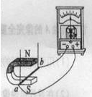
答案：切割磁感线运动方向 无

（11·聊城）7．家庭电路中，照明灯泡与控制它的开关之间是 联的，开亮的灯越多，总电阻 （选填“越大”或“越小”）
答案：并 越小

（11·聊城）8．小刚家安装了新感应式电能表，一个月后此表的示数如图所示，这个月他家用电 kW·h；小刚家最多能接入总功率为 W的用电器。
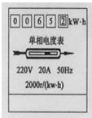
答案：65.2 4400

四．作图题（本题包括3小题；每小题2分，共6分）
（11·聊城）9．请在左图中作出光线由空气斜射到玻璃表面时的反射光线和大致的折射光线。
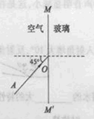
答案：如图
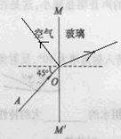

（11·聊城）10．通电螺线管的附近放置了一枚小磁针，小磁针静止时的位置如图所示。请在图中标出磁感应线的方向和小磁针的N极。
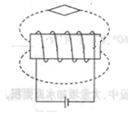
答案：如图
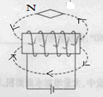

（11·聊城）11．请在图中画出力F的力臂和物体所受重力的示意图。
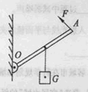
答案：如图
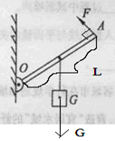

五．实验探究题（本题包括3小题，第12题3分，第13．14题各6分，共15分）
（11·聊城）12．小峰同学在“探究平面镜成像的特点”实验时，将玻璃板竖直放在水平桌面上，再取两段相同的蜡烛A和B一前一后竖直放在桌面上，点燃玻璃板前的蜡烛A，移动蜡烛B，直到看上去它跟蜡烛A的像完全重合，如图所示。在此实验中：
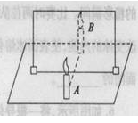
（1）用两段的蜡烛是为了比较像与物 的关系。
（2）在寻找蜡烛像的位置时，眼睛应该在蜡烛 （填“A”或“B”）这一侧观察。
（3）移去蜡烛B，在其原来的位置上放一光屏，光屏上不能承接到蜡烛A的像，这说明平面镜成的像是 （选填“虚”或“实”）像。
答案：（1）大小
（2）A
（3）虚

（11·聊城）13．在“测量盐水的密度”的实验中：
（1）将天平放在水平桌面上，游码置于标尺的 ，调节平衡螺母，使栋梁平衡；
（2）在烧杯中倒入盐水，称出烧杯和盐水的总质量为95g；
（3）将烧杯中一部分盐水倒入量筒中（如图甲所示），则量筒内盐水的体积是 cm³。在称量烧杯和剩余盐水的总质量时，发现加减砝码总不能使天平平衡，这时应移动 使天平平衡；
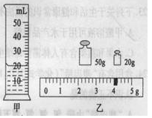
（4）若天平再次平衡时所用的砝码和游码位置如图乙所示，则倒入量筒内的盐水的质量为g。通过计算可知盐水的密度为 kg/m3

答案：（1）最左端与零刻度对齐
（3）20 游码
（4）21 1.05×10³kg/m3
（11·聊城）14．小亮同学做测量小灯泡电阻的实验，小灯泡的额定电压为2.5V，已经连接了如下图所示的部分电路。
（1）请你用笔画线代替导线将图甲中的电路补充完整。
（2）闭合开关之前，应将滑片移到滑动变阻器的 （填“左”或“右”）端，目的是为了保护电路；
（3）当电压表的示数为2.5V时，电流表的示数如图乙所示，小灯泡的电阻是 Ω；
（4）小亮移动滑片又测量了两次数据后发现，三次测得的灯光的电阻相差较大，与其他同学交流也是同样的情况，由此总结得出：当灯泡两端的电压增大时，通过灯泡的电流增大，灯泡的亮度 （填“变亮”或“变暗”），灯泡的电阻 。
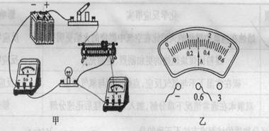
答案：（1）图略
（2）左
（3）8.3 （4）变亮 变大
六．计算题（本题包括3小题，第15小题6分，第16小题7分，第17小题10分共23分）
（11·聊城）15．天然气灶烧水，燃烧0.5m³的天然气，使100kg的水从20℃升高到70℃。已知水的比热容为C=4 .2×10³J/（kg•℃），，天然气的热值为q=7.0×10⁷J/m³。求：
（1）0.5m³天然气完全燃烧放出的热量Q_{放}。
（2）水吸收的热量Q_{吸}。
（3）燃气灶的效率η。
答案：（1）3.5×10⁷J
（2）2.1×10⁷J/
（3）60%

（11·聊城）16． 2010年12月25日，我国的“远望六号”测量船完成“嫦娥二号”卫星等海上测控任务平安回到祖国，如图所示。“远望六号”测量船满载时排开水的质量为26000t，它采用当今航天．航海气象．通信等领域最新技术，“远望号”是中国航天活动的护航使者。（g=10N/kg，海水的密度取1.0×10³kg/m³，光速为3.0×10⁸m/s）问：
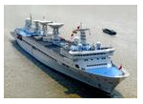
（1）满载时，“远望六号”受到的浮力有多大？
（2）若船底某处的声纳系统探测头距海面的深度为7.5m，则该处受到海水的压强是多少？
（3）在航天测量时，通过船载雷达发现了目标。若雷达发出电磁波经2.×10⁻³s收到了回波，则目标距“远望六号”的距离是多少？
答案：（1）2.6×10⁸N
（2）7.5×10⁴Pa
（3）3.0×10⁵m

（11·聊城）17．在如图所示的电路中，闭合开关S，电压表V的示数恒为6V，电流表的示数为0.5A，电压表V₂的当数为4V。当把滑动变阻器的滑片移至最右端是地，电流表的示数为0.3A。求：
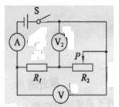
（1）R₁的阻值。
（2）滑动变阻器的最大阻值。
（3）电路消耗的最小总功率。
（4）当滑动变阻器的滑片移至最左端时，R₁在5min内消耗的电能。
答案：（1）4Ω
（2）16Ω
（3）1.8W
（4）2700J

